ИТОГОВАЯ КОМПЛЕКСНАЯ РАБОТА
1 класс

Вариант 4

Ученика/ученицы _____________________________
Фамилия, имя

Школа № __________ Класс ________

Город/село ____________________________________

Область/край _________________________________

Задание 1. Начни читать текст. По сигналу учителя поставь палочку после того слова, до которого дочитаешь. Дочитай текст до конца.
Сова
8 | Обидел однажды старик сову. Ничего не сказала сова
15 | старику, но перестала у него на лугу |  | 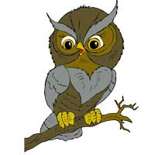
20 | мышей ловить. Старик это поначалу
26 | не заметил, а мыши обнаглели. Стали
31 | они гнезда шмелей разорять. Улетели
35 | шмели, перестали клевер опылять.
47 | Но и тут ничего не понял старик. А клевер перестал расти на
56 | лугу. Голодно стало корове, и перестала она давать молоко.
63 | 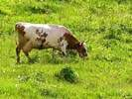 | Вот как все в природе связано между
69 |  | собой! Теперь понял это старик и
75 |  | пошел скорее к сове прощение просить.

Задание 2. Найди и спиши последнее предложение. Проверь. Если надо, исправь.
___________________________________________________
___________________________________________________

Ответь на вопросы и выполни задания по тексту.
Если нужно, перечитай текст еще раз.

Задание 3. Отметь значком ✓ картинки к сказке про Сову.
1. | 2. | 3. | 4. | 5. | 6.
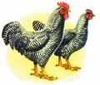 |  |  | 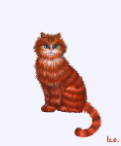 | 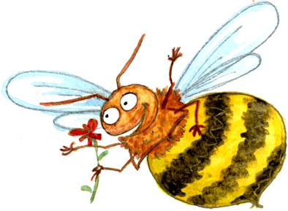 | 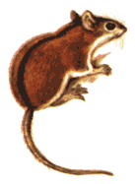

7. | 8. | 9. | 10. | 11. | 12.
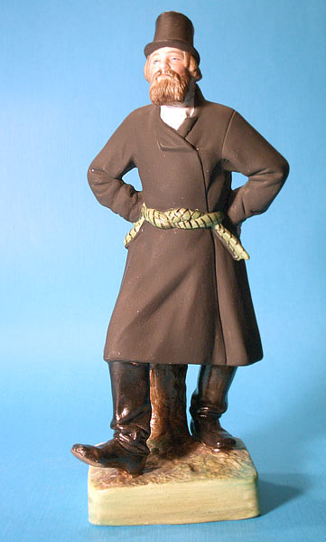 | 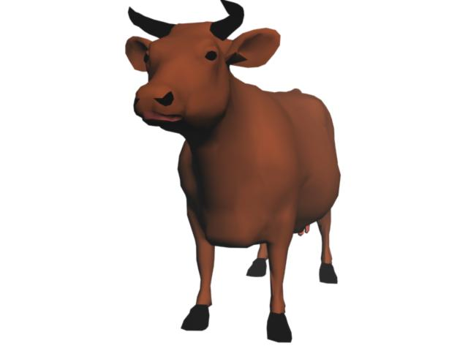 |  | 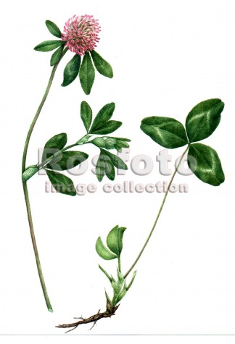 | 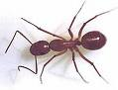 | 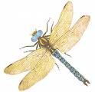

Задание 4. У кого в этой сказке меньше всего “ног” – у совы, у мыши или у коровы?
Ответ: Меньше всего ног у ______________________

Задание 5.
Найди и спиши слово, выделенное в тексте жирным шрифтом.
Подчеркни в этом слове буквы мягких согласных звуков. Запиши, сколько в этом слове: слогов, звуков и букв.

________________
___ слогов
___ букв
___ звуков
ДОПОЛНИТЕЛЬНАЯ ЧАСТЬ

Если хочешь, выполни и эти задания.

Задание 6. Отметь ответ значком ✓. кто из живых существ, названных в сказке, нуждается в постоянной заботе старика?
 | А. | Мыши. |  |  | В. | Сова.
 | Б. | Корова. |  |  | Г. | Молоко.

Задание 7. Найди на рисунках объекты живой природы и то, что сделано человеком. Соедини их стрелками с соответствующим словом-понятием.
Напиши  свое слово |  |  |  |   Медуза
 |  | Объекты живой природы
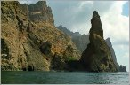  Скалы |  |  |  | Напиши  свое слово
 |  | Сделано человеком
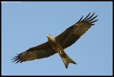  Орел |  |  |  | 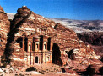  Замок
Задание 8. Сова поймала за ночь 4 мыши, а лиса – 7 мышей.

Ребята составили с этими данными задачу, которая решается так: 7 – 4 = ?. Какую задачу составили ребята? Отметь ее значком ✓. Запиши ответ.
 | А. | На сколько больше мышей поймала за ночь лиса? |  | Ответ: На ____ мыши больше.
 | Б. | Сколько всего мышей пой-мали за ночь лиса и сова? |  | Ответ: ____ мышей.
 | В. | Сколько всего мышей оста-лось поймать лисе и сове? |  | Ответ: ____ мышей.

Задание 9. Как ты думаешь, какие слова-извинения хотела услышать Сова от старика? Запиши одно – два предложения.

Я думаю, что Сова хотела услышать: _______________
___________________________________________________
___________________________________________________
Задание 10. Перечитай сказку о Сове. Подчеркни незнакомые тебе слова. Подсчитай их. Запиши в квадрате цифрой, сколько незнакомых слов в тексте тебе встретилось.

Выпиши одно какое-нибудь незнакомое слово. Попробуй определить значение этого слова.

Незнакомое слово |  | Значение незнакомого слова

